

Onderwys
Belangstellings

Graad 11: Kwartaal 1 / Week 4 – 6
Waardes
LOOPBANE
Loopbaan en Loopbaankeuses
Vaardighede
Visie
Lesplan en onderwysernotas
Doelwitte

Geagte Lewensoriëntering Onderwysers,

Hierdie Lesplan dek die volgende subonderwerpe, volgens die GRAAD 11-RATP van 2023 / 2024:

KONSEP:
- Doen navorsing oor die vereistes vir toelating tot addisionele en hoëronderwyskursusse waarin jy dalk belangstel:
- Nasionale Senior Sertifikaat (NSS) vereistes vir: Sertifikaat / Diploma / Graad
- Verken en evalueer addisionele en hoër onderwysopsies
- Doen navorsing oor addisionele en hoër onderwysopsies:
- Toelatingspuntetelling vir hoëronderwysinstellings
- Toelatingsvereistes vir spesifieke programme of kursusse
- Bereken Toelatingspuntetelling (TPT) vir die spesifieke programme/kursusse op grond van jou graad 10-uitslae.
- Verduidelik die doel van die Nasionale Normtoetse (NNTs)
- Verken opsies vir finansiële bystand:
- Beurse (Voorbeeld: NSFAS, Fundza Lushaka, en ander)
- Sektorale Onderwys- en Opleidingsowerhede (SOOO’s)
- Verpligtinge ten opsigte van finansiële reëlings

Hierdie Lesplan bestaan uit die volgende dokumente:

- Lesvoorbereiding (Lesplan en Onderwysernotas)
- Inhoudsopsomming
- Les 1 - PowerPoint
- Les 1 - Werkkaart
- Les 1 - Werkkaart MEMO
- Les 2 - PowerPoint
- Les 2 - Werkkaart
- Les 2 - Werkkaart MEMO
- Les 3 - PowerPoint
- Les 3 - Werkkaart
- Les 3 - Werkkaart MEMO

Lesinhoud uiteensetting:

Les 1:
- Doen navorsing oor die vereistes vir toelating tot addisionele en hoëronderwyskursusse waarin jy dalk belangstel:
- Nasionale Senior Sertifikaat (NSS) vereistes vir: Sertifikaat / Diploma / Graad
- Verken en evalueer addisionele en hoër onderwysopsies

Les 2:
- Doen navorsing oor addisionele en hoëronderwysopsies:
- Toelatingspuntetelling vir hoëronderwysinstellings
- Toelatingsvereistes vir spesifieke programme of kursusse
- Bereken Toelatingspuntetelling (TPT) vir die spesifieke programme/kursusse op grond van jou graad 10-uitslae.
- Verduidelik die doel van die Nasionale Normtoetse (NNTs)

Les 3:
- Verken opsies vir finansiële bystand:
- Beurse (Voorbeeld: NSFAS, Fundza Lushaka, en ander)
- Sektorale Onderwys- en Opleidingsowerhede (SOOO’s)
- Verpligtinge ten opsigte van finansiële reëlings

LESVOORBEREIDING:
KWARTAAL 1: Weke 4 – 6
3 x 40 minute lesse

Les- nommer | Inhoud | Onderrigplan | Tyds- toekenning | Hulpbronne | Assessering | Leerderaktiwiteite
1 | Doen navorsing oor die vereistes vir toelating tot addisionele en hoëronderwyskursusse waarin jy dalk belangstel  Nasionale Senior Sertifikaat (NSS) vereistes vir: Sertifikaat  Diploma  Graad  Verken en evalueer addisionele en hoër onderwysopsies | Inleiding en klasbespreking | 5 min | Inhoudsopsomming  Les 1 – Werkkaart (Aktiwiteit 1)  Les 1 – PowerPoint (Skyfie 1) |  | Klasbespreking met leerderinsette
1 |  | Konsep:  Suid-Afrika se onderwysstelsel | 15-20 min | Inhoudsopsomming  Les 1 - Werkkaart (Aktiwiteit 1) Les 1 -  PowerPoint (skyfie 2-5) |  | Leerders moet breinkaart voltooi namate die les vorder  (Individueel)
1 |  | Konsep:  Nasionale Senior Sertifikaat | 15-20 min | Inhoudsopsomming  Les 1 – PowerPoint (Skyfie 6) |  | Klasbespreking met leerderinsette  Leerders moet breinkaart voltooi namate die les vorder  (Individueel)
1 |  | Video + bespreking | 15-20 min | Inhoudsopsomming  Les 1 - PowerPoint (skyfie 7)  Suid-Afrikaanse graad 12 (hoër sertifikaat, Diploma en Baccalaureus) slaagvereistes (slaagpunt):  https://www.youtube.com/watch?v=R-PFztLktNs  0min:50sec- 4min:37sec
1 |  | Konsep:  Hoër Onderwys en Tersiêre Instellings | 15-20 min | Les 1 - PowerPoint (Slide 8-1 1)
1 |  | Gevolgtrekking en breinkaartbespreking | 5 min | Les 1 – Werkkaart (Aktiwiteit 1)  Les 1 – PowerPoint (Skyfie 12) | Informeel | Vrae en terugvoer
1 |  | Aktiwiteit | 10- 15 min | Les 1 - Werkkaart (Aktiwiteit 2) | Informeel | Les 1  Werkkaart Individueel

Les- nommer | Inhoud | Onderrigplan | Tyds- toekenning | Hulpbronne | Assessering | Leerderaktiwiteite
2 | Doen navorsing oor addisionele en hoër onderwysopsies:  Toelatingspuntetel-ling vir hoëronderwysin-stellings  Toelatingsvereistes vir spesifieke programme of kursusse  Bereken Toelatingspuntetel-ling (TPT) vir die spesifieke programme/  kursusse gebaseer op jou graad 10-uitslae.  Verduidelik die doel van die Nasionale Normtoetse (NTTs) | Inleiding | 2-3 min | Inhoudsopsomming  Les 2 – PowerPoint (Skyfie 1–2) |  | Klasbespreking met leerderinsette
2 |  | Konsep: TPT | 5 min | Inhoudsopsomming  Les 2 - PowerPoint (skyfie 3-4) |  | Klasbespreking met leerderinsette
2 |  | Konsep: TPT  Video + bespreking  TPT-Berekening voorbeeld | 15 min | Inhoudsopsomming  Les 2 - PowerPoint (skyfie 5)  Hoe om jou TPT te bereken | Loopbaanportaal  https://www.youtube.com/watch?v=5YFvogkUARY  2min 04sek  Les 2 - PowerPoint (skyfie 6) |  | Klasbespreking met leerderinsette
2 |  | Video + bespreking | 15 min | Inhoudsopsomming  Les 2 - PowerPoint (Skyfie 7)  Bereken jou WITS APS-telling  https://www.youtube.com/watch?v=PxvN7xCoShc  2min 47sek |  | Klasbespreking met leerderinsette
2 |  | TPT Voorbeeld | 15 min | Les 2 - PowerPoint (skyfie 8)  Lesseun 2 - Werkkaart (Aktiwiteit 1) | Informeel – Selfassessering | Les 2 Werkkaart
2 |  | Konsep: Nasionale Normtoets | 15 min | Inhoudsopsomming  Les 2 - PowerPoint (skyfie 9-12) |  | Klasbespreking met leerderinsette
2 |  | Konsep: TVET Kolleges | 15 min | Inhoudsopsomming  Les 2 - PowerPoint (skyfie 13-15) |  | Klasbespreking met leerderinsette  Vrae en terugvoer
2 |  | Gevolgtrekking en vrae | 15 min | Inhoudsopsomming  Les 2 - PowerPoint (skyfie 16-17) |  | Klasbespreking met leerderinsette  Vrae en terugvoer
2 |  | Aktiwiteit | 15 min | Les 2 - Werkkaart (Aktiwiteit 2) | Informele | Les 2 Werkkaart Individueel

Les- nommer | Inhoud | Onderrigplan | Tyds- toekenning | Hulpbronne | Assessering | Leerderaktiwiteite
3 | Verken opsies vir finansiële hulp:  Lenings,  Beurse (Voorbeeld: NSFAS, Fundza Lushaka en ander)  Sektorale Onderwys- en Opleidings-owerhede (SOOO’s)  Verpligtinge ten opsigte van finansiële reëlings | Inleiding | 2-3 min | Les 3 - PowerPoint (Skyfie 1) |  | Individueel/  Groepsaktiwiteit
3 |  | Inleiding en kort opsomming | 5 min | Inhoudsopsomming  Les 3 - PowerPoint (Skyfie 2-3) |  | Klasbespreking met leerderinsette
3 |  | Konsep: Beurs, lening, beurs ens | 15 min | Inhoudsopsomming  Les 3 - PowerPoint (Skyfie 4-5) |  | Klasbespreking met leerderinsette
3 |  | Konsep:  SOOO | 15 min | Inhoudsopsomming  Les 3 - PowerPoint (Skyfie 6-7) |  | Klasbespreking met leerderinsette
3 |  | Konsep: Leerlingskap | 15 min | Inhoudsopsomming  Les 3 - PowerPoint (Skyfie 8)
3 |  | Video + bespreking | 15 min | Les 3 - PowerPoint (Skyfie 9)  Na skool | Episode 9 – Alles oor leerlingskappe and Internskappe  https://www.youtube.com/watch?v=IPyrYSFkZTc  0min 36sek – 5min 19sek
3 |  | Konsep: Voordele van Leerlingskappe | 15 min | Inhoudsopsomming  Les 3 - PowerPoint (Skyfie 10-11)
3 |  | Konsep: finansiële verpligtinge re – finansieringsopsies | 15 min | Inhoudsopsomming  Les 3 - PowerPoint (Skyfie 12-14) |  | Klasbespreking met leerderinsette
3 |  | Samevatting + gevolgtrekking | 15 min | Inhoudsopsomming  Les 3 - PowerPoint (Skyfie 15-16) |  | Klasbespreking met leerderinsette
3 |  | Aktiwiteit | 17 min | Les 3 - Werkkaart (Aktiwiteit 1 - Kontrolelys vir selfassessering)  Les 3 - Werkkaart (Aktiwiteit 2 – Eksamen-oefenvrae)  Les 3 - Werkkaart (Aktiwiteit 3 – Finale Refleksie)  Les 3 - Werkkaart MEMO | Informeel - Selfassessering  Informeel - eksamenstylvrae | Individueel

INLEIDENDE AANTEKENINGE:

Die Les 1 – PowerPoint, Les 2 – PowerPoint en Les 3 – PowerPoint
dokumente dek saam die DRIE lesse en bevat gedetailleerde notas vir elke skyfie wat jou (die onderwyser) deur die aktiwiteit sal lei. Gebruik die onderstaande LESVOORBEREIDING om te help met betrekking tot jou tydsraamwerk.

Die volgende aantekeninge sal 'n opsomming van die DRIE LESSE wees:

Hierdie lesse is ook opgestel om baie geleentheid vir leerderinteraksie tydens die lesse te skep. Leerders kan die werkkaarte voltooi terwyl hulle deur die onderskeie PowerPoints werk.

Elke Leswerkkaart (bv. Les 1 - Werkkaart) dien as 'n informele assessering om te bepaal of 'n leerder die konsepte wat in daardie les behandel word, verstaan.

LET WEL: Voordat jy hierdie module onderrig, neem tyd om na die YouTube-snitte waarna verwys word (skakels hieronder) te kyk en deur elke PowerPoint-aanbieding, werkkaart, werkkaart-memo en die Inhoudsopsomming te gaan - om jouself deeglik voor te berei om elke les te onderrig. Die Inhoudsopsomming saam met die Lesvoorbereiding sal gebruik word om hierdie afdeling te onderrig.

As onderwyser, maak seker dat:
- leerders weet dat die klaskamer ‘n VEILIGE PLEK is en almal moet respek toon vir mekaar se verskille.
- leerders aangemoedig word om alle vrae neer te skryf wat hulle ongemaklik is om in die klas te vra.
- konsepte gebruik word om jou onderrig saam te vat en jy moet altyd die leerders se begrip van die konsepte monitor.
- diversiteit op 'n sensitiewe manier bestuur word om leer- en onderrighindernisse te akkommodeer:
- verskillende ouderdomsgroepe en ervaringe
- taalgebruik verstaanbaar is (om alle taalvlakke van leerders te akkommodeer, is nie moontlik nie, die taalbevoegdheidsvlakke van leerders is te uiteenlopend, maar jy moet daarop ingestel wees dat betekenisvolle leer wel plaasvind).

Youtube:

Indien jy dit so verkies, kan video's vooraf afgelaai word.

Gebruik die onderstaande skakel as jy nie 'n program het om vanaf YouTube af te laai nie: https://www.ytddownloader.com/

(dit sny ook advertensies uit as jy nie die betaalde weergawe van YouTube gebruik nie
[Alternatiewelik, lys die relevante video's sodat alles vooraf gereed is vir die les.]

Skakels:
Suid-Afrikaanse graad 12 (Hoër Sertifikaat, Diploma en Baccalaureus) slaagvereistes (slaagpunt):
https://www.youtube.com/watch?v=R-PFztLktNs
0min 50sek - 4min 37sek

Hoe om jou TPT te bereken | Loopbaanportaal
https://www.youtube.com/watch?v=5YFvogkUARY
2min 04sek

Bereken jou WITS-TPT
https://www.youtube.com/watch?v=PxvN7xCoShc
2min 47sek

Ná skool | Episode 9 – Alles oor leerlingskappe en internskappe
https://www.youtube.com/watch?v=IPyrYSFkZTc
0min 36sek – 5min 19sek

Les 1

Voorbereiding (voor die les):

- Herinner leerders om hul notaboeke beskikbaar te hê om aantekeninge te maak waar relevant.
- Druk kopieë van Les 1 – Werkkaart uit.
- Jy kan die Les 1 - PowerPoint en Les 1 - Werkkaart met leerders deel om self deur te werk indien hulle aanlyn is.
- Vergewis jouself vooraf van die aktiwiteitsgedeeltes van die les.
- Kyk na die voorgestelde videogreep om jouself van die inhoud te vergewis:
Suid-Afrikaanse graad 12 (Hoër Sertifikaat, Diploma en Baccalaureus) slaagvereistes (slaagpunt):
https://www.youtube.com/watch?v=R-PFztLktNs
0min:50sec - 4min:37sec

** Onderwyser moet besluit of die Inhoudsopsomming aan die begin van Les 1 of aan die einde van Les 3 uitgedeel moet word.
Ons aanbeveling is aan die einde van Les 3.

PowerPoint 1

Les  1  1  1  1  1  1 | Uiteensetting | Skyfie
Les  1  1  1  1  1  1 | Deel die Les 1 uit – Werkkaart aan die begin van die les uit.  Nadat jy die klas in die nuwe week verwelkom het, gee leerders 'n minuut om hulself gereed te kry en rustig te raak voordat jy met die les begin.  Vul tydens hierdie les Aktiwiteit 1 (Breinkaart) op die Les 1 - Werkkaartdokument in terwyl ons aangaan, daar is spasies en opskrifte vir jou om sleutelwoorde en kort frases neer te skryf.  Ons gaan in hierdie volgende reeks lesse fokus op ons KEUSES NÁ HOËRSKOOL.  Daar is baie opsies tot ons beskikking sodra ons die skool verlaat en dit is belangrik om ons opsies noukeurig en deeglik te oorweeg. Sommige van julle wil dalk universiteit of kollege toe gaan, hetsy hier in Suid-Afrika of oorsee. Miskien wil jy 'n vakleerlingskap aanpak of  nuwe vaardighede aanleer. Vir sommige mag universiteit dalk nie aanloklik wees nie, aangesien jy verkies om met jou hande te werk en 'n ambag te leer. Alternatiewelik wil jy dalk studeer, maar het baie vrae en is nie seker oor wat jy wil doen nie.  Kom ons kyk na die opsies en neem tyd om te ondersoek wat tot jou beskikking is.  Verlede jaar het jy die eerste stap geneem deur vakke te kies wat jou interesseer en wat verband hou met jou passies en vaardighede. Ons gaan kyk waar jy nou is en waarheen jy op pad is. | 1
Les  1  1  1  1  1  1 | Alle Suid-Afrikaners het die reg op basiese onderwys, insluitend basiese onderwys vir volwassenes en verdere onderwys. Volgens die Handves van Menseregte in die Grondwet het die staat 'n verpligting om deur middel van redelike maatreëls hierdie onderwys geleidelik beskikbaar en toeganklik te maak.  Daar is DRIE opleidingsvlakke in Suid-Afrika – elkeen lei na die volgende - soos trapstene na JOU toekoms. | 2
Les  1  1  1  1  1  1 | Jy bevind jouself tans in die VOO-vlak en nadat jy pas met jou reis na graad 11 begin het, het jy al baie besluite langs die pad geneem.  Jy is gedeeltelik klaar met die pad na jou drie-jaar Nasionale Senior Sertifikaat. Wat jy vanjaar en volgende jaar doen, sal 'n groot rol speel om te bepaal wat volgende gebeur. | 3
Les  1  1  1  1  1  1 | Eerstens, 'n paar belangrike terme wat jy in hierdie les sal hoor:  Die Nasionale Senior Sertifikaat of NSS is die skoolverlatingsertifikaat in Suid-Afrika. Hierdie sertifikaat staan algemeen bekend as die matrieksertifikaat.  Verdere Onderwys en Opleiding (VOO): verwys na onderwys en opleiding wat van graad 10 tot 12 aangebied word. Dit sluit ook opleiding in wat by TVET-, gemeenskapskolleges en private kolleges aangebied word.  Hoëronderwys: studies wat onderneem word nadat jy die NSS suksesvol voltooi het, wat jou laat kwalifiseer vir verdere studies.  Tersiêre studies: verwys na alle formele naskoolse onderwys. Dit sluit beide openbare en private universiteite, kolleges, tegniese opleidingsinstellings en beroepskole in.  Nagraads: mense wat verder studeer nadat hulle 'n graad verwerf het – byvoorbeeld: Honneurs, Meesters, PHD of Doktorsgrade. | 4
Les  1  1  1  1  1  1 |   Jy het onlangs baie belangrike besluite geneem – jy het jou vakke gekies en moontlik selfs met loopbaanbeplanning begin (dit kan meer gereeld in gesprekke opduik as wat jy besef).  Die trapstene waarna ons vroeër verwys het, is alles deel daarvan. Kom ons begin egter deur na jou opsies aan die einde van Matriek te kyk.  Dink aan die besluite wat jy tot dusver oor jou toekoms geneem het. Het jy die SMART-akroniem toegepas? Was die keuses wat jy gemaak het SPESIFIEK, MEETBAAR, HAALBAAR (ATTAINABLE), REALISTIES en TYDDOELTREFFEND.  Indien nie, moet jy dalk teruggaan en weer na jou doelwitte kyk. | 5
Les  1  1  1  1  1  1 | Aan die einde van matriek (d.w.s. volgende jaar) skryf jy jou FINALE NASIONALE SENIOR SERTIFIKAAT-EKSAMEN – en SOO’ss julle almal weet, is dit 'n groot uitdaging. Die resultate wat jy kry, sal uiteindelik jou pad ná skool bepaal.  Die resultate en die punte wat jy kry, sal bepaal watter tipe verdere studies jy voor kan aansoek doen en waarvoor jy gekeur sal word.  Weet iemand watter verskillende slaagvlakke jy in matriek kan verower en wat die vereistes is? | 6
Les  1  1  1  1  1  1 | Daar is VIER tipes matriekslaagvlakke, elkeen het hul eie vereistes.  Hier is 'n vinnige video wat ons gaan kyk en dan verder in detail sal bespreek:  Suid-Afrikaanse graad 12 (Sertifikaat, Diploma en Baccalaureus) slaagvereistes (slaagpunt):  https://www.youtube.com/watch?v=R-PFztLktNs  0min:50sek - 4min:37sek  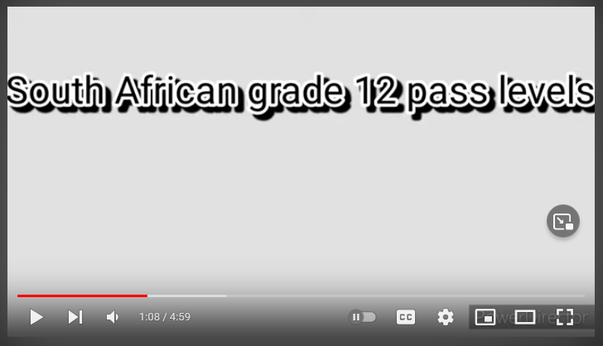 | 7
Les  1  1  1  1  1  1 | Kom ons ontleed wat in die video verduidelik is:  Baccalaureusgraadslaag  Dit beteken dat jy by enige tersiêre instelling kan studeer, solank jy aan die vereistes vir jou gekose studierigting voldoen.  Dit is die hoogste matriekslaagvlak. Baie leerders wat onderskeidings verwerf, behaal gewoonlik 'n baccalaureusgraadslaag.  Die minimum vereistes om 'n baccalaureusgraadslaag te kry, is soos volg:  - Kry 40% vir jou Huistaal  - Kry 50% vir vier ander hoër kredietvakke  - Kry 30% vir een ander vak vir die Senior Sertifikaat (Gewysig) / Behaal 30% vir twee ander vakke vir die Nasionale Senior Sertifikaat  Diploma-slaag  Dit beteken jy kan by 'n tersiêre instelling studeer vir 'n diploma-kwalifikasie.  Die minimum vereistes om hierdie sertifikaat te kry, is soos volg:  - Kry 40% vir jou Huistaal  - Kry 40% vir vier ander hoër kredietvakke  - Kry 30% vir twee ander vakke vir die Nasionale Senior Sertifikaat  Sertifikaat-slaag  Dit is die derde hoogste slaagvlak van die vier matriekslaagvlakke.  Dit laat leerders toe om vir 'n Sertifikaat aan 'n kollege of afstandsonderriginstelling te studeer.  Die minimum vereistes om hierdie sertifikaat te kry, is soos volg:  - Kry 40% in jou Huistaal.  - Kry 40% in twee ander vakke.  - Kry 30% vir drie ander vakke vir die Nasionale Senior Sertifikaat.  - Een van jou Huistale moet Engels of Afrikaans wees om vir hierdie sertifikaat te kwalifiseer.  Nasionale Senior Sertifikaat-slaag  Dit is 'n gewone slaagvlak in matriek. Dit laat leerders toe om enige kursus wat slegs 'n slaag in matriek vereis, te studeer.  Die minimum vereistes om hierdie sertifikaat te kry, is soos volg:  - Slaag ten minste 3 vakke met 40%. Een van hierdie vakke moet 'n amptelike Huistaal wees.  - Slaag ten minste 2 vakke met 30%. Een van hierdie vakke moet 'n Eerste Addisionele Taal of Huistaal wees.  - Jy mag 1 vak druip. Die minimum persentasie wat jy vir hierdie vak kan kry, is 20% | 8
Les  1  1  1  1  1  1 | VERDERE STUDIES  Vereistes vir toelating tot verdere studies hang oor die algemeen af van die tipe kwalifikasie sowel as die opvoedkundige instelling waaraan jy kies om te studeer, asook die kursus wat jy kies om te studeer.  Elke instelling het hul eie vereistes, afhangende van die kwalifikasie.  MAAR – HOËRONDERWYSINSTELLINGS IS NIE GEWAARBORG OM JOU GOED TE KEUR SLEGS OMDAT JY MATRIEK GESLAAG HET NIE.  Om hierdie rede is dit belangrik om so goed as moontlik te doen en die beste moontlike punte te kry.  Daar kan duisende leerders wees wat aansoek doen vir 'n beperkte aantal plekke en universiteite sal leerders aanvaar wat die SOO’srt punte behaal waarna hulle soek. | 9
Les  1  1  1  1  1  1 | HOËRONDERWYSOPSIES  In Suid-Afrika is daar 'n hele paar hoëronderwyskwalifikasies by universiteite sowel as kolleges, dus is daar verskeie kwalifikasies wat leerders ná hoërskool kan verwerf. Suid-Afrika se Nasionale Kwalifikasieraamwerk (NKR) is verantwoordelik vir die verskaffing van die riglyne waarvan hoëronderwysstelsels gebruik maak.  Hoëronderwyskwalifikasies begin vanaf Vlak 5 en verloop in die volgende volgorde:  (NSS is 'n Vlak 4)  - Vlak 5: Sertifikate en Gevorderde Nasionale (Vaardigheid-) Sertifikaat.  - Vlak 6: Nasionale Diploma en Gevorderde Sertifikate.  - Vlak 7: Baccalaureusgraad, Gevorderde Diplomas.  - Vlak 8: Honneursgraad, Nagraadse Diploma en Professionele Kwalifikasies.  - Vlak 9: Meestersgraad.  - Vlak 10: Doktorsgraad.  Die verwerwing van 'n sertifikaat impliseer dat 'n leerder 'n basiese vlak van begrip van kennis en vaardighede in hoëronderwys verwerf het. Na voltooiing van 'n sertifikaatkursus, sal leerders van hierdie vaardighede in die werkplek gebruik kan maak. | 10
Les  1  1  1  1  1  1 | 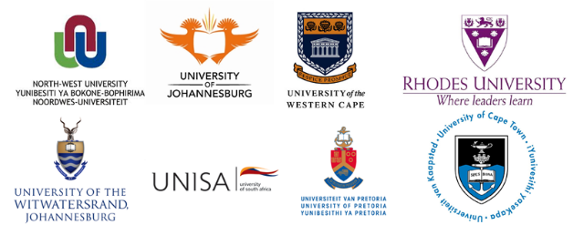  Daar is baie instansies in Suid-Afrika om van te kies en die beste manier om te weet wat beskikbaar is, is om jou opsies na te vors en te ondersoek. | 11
Les  1  1  1  1  1  1 | As jy enige vrae het, is jy welkom om dit neer te skryf en ons kan dit in ons volgende les bespreek.  Voltooi jou breinkaart (Les 1 – Werkkaart Aktiwiteit 1). Die onderwyser moet sien of leerders enige vrae het oor hul breinkaarte.  Onderwysernota: Na voltooiing van Aktiwiteit 1, vra leerders om na te dink oor die voglende: Wat kan jy doen om jou MY MATRIEKSLAAGDOELWIT TE BEREIK?  Ons gaan nou begin met Aktiwiteit 2 (Les 1 – Werkkaart), na jou vaardighede kyk en ‘n selfassessering van jou sterk- en swakpunte asook waaraan jy moontlik kan werk, voltooi. Leerders moet Aktiwiteit 2 vir huiswerk voltooi.  Daar is geen MEMO vir Aktiwiteit 1 en Aktiwiteit 2 (Les 1 – Werkkaart) nie, aangesien elke leerder se antwoorde vir hierdie aktiwiteite sal verskil. | 12

Les 2

Voorbereiding (voor die les):

- Herinner leerders om hul notaboeke beskikbaar te hê om aantekeninge te maak waar relevant.
- Druk kopieë van Les 2 – Werkkaart uit.
- Jy kan die Les 2 - PowerPoint en Les 2 - Werkkaart met leerders deel om op hul eie deur te werk indien hulle aanlyn is.
- Vergewis jouself vooraf van die aktiwiteitsgedeeltes van die les.
- Kyk na die voorgestelde videogrepe om jouself van die inhoud te vergewis:

Hoe om jou TPT te bereken | Loopbaanportaal
https://www.youtube.com/watch?v=5YFvogkUARY
2min 04sek

Bereken jou WITS-TPT
https://www.youtube.com/watch?v=PxvN7xCoShc
2min 47sek

PowerPoint 2

Les  2  2  2  2  2  2 | Uiteensetting | Skyfie
Les  2  2  2  2  2  2 | Nadat jy die klas in die nuwe week verwelkom het, gee leerders 'n minuut om hulself gereed te kry en rustig te raak voordat jy met die les begin.  Dit is 'n ideale geleentheid om die eerste twee minute te gebruik om konsepte uit die vorige les te assesseer / te toets. Jy kan almal vra om te staan en as hulle 'n konsep korrek kan verduidelik, kan hulle sit. Alternatiewelik:  Vra alle leerders om met toe oë (om te verhoed dat iemand verleë of ongemaklik voel) hul hande in die lig te steek. Jy sal vyf vrae stel (sien hieronder). Leerders moet 'n vinger laat sak as hulle weet wat die antwoord op elke vraag is. Jy kan vra:  - Wat is die drie vlakke in die Suid-Afrikaanse onderwysstelsel? As jy al drie kan noem, sit een vinger neer.  - Kan jy die band noem waarin jy nou is? As jy dit kan noem, laat sak een vinger.  - Wat is die verskillende slaagvlakke aan die einde van matriek? As jy hulle almal ken, laat sak een vinger.  - Wat is die beste slaag? Hoekom? As jy daardie vraag kan beantwoord, laat sak een vinger.  - As jy weet hoe belangrik jou matriekslaag is, laat sak een vinger.  Hierdie vrae sal jou help om te bepaal waar jou leerders is en indien enigiets uit Les 1 verdere verduideliking of samevatting nodig het. | 1
Les  2  2  2  2  2  2 | Die vorige les het jou gehelp om die verskil tussen die SOO’srte slaagvlakke op NSS-skoolvlak te verstaan, en het jou aangemoedig om navorsing vir opsies vir hoëronderwys te doen  Ons fokus vandag ons op die toelatingstelsels wat deur verskillende hoëronderwysinstellings gebruik word.  Dit is belangrik dat jy 'n ingeligte besluit neem wanneer jy oor jou toekomstige studies besluit, met inagneming van al hierdie faktore wat 'n rol kan speel.  Vandag se les fokus op TWEE sleutelelemente van tersiêre studies:  1. TPT en  2. Nasionale Toelatingstoetse.  Het iemand al hiervan gehoor of weet jy dalk reeds hiervan? | 2
Les  2  2  2  2  2  2 | 'n Toelatingspuntetelling (TPT) is die telling wat universiteite en kolleges gebruik (as 'n minimum vereiste) om te bepaal of jou aansoek goedgekeur sal word of nie. Die TPT word bereken met behulp van jou matriekuitslae.  Leerders sal aan 'n sekere TPT minimum vereiste moet voldoen, afhangende van die kursus wat hulle wil studeer. Daar moet kennis geneem word dat elke universiteit 'n ander manier het om hierdie telling te bepaal en elke tersiêre instelling verskil en het verskillende voor- en toelatingsvereistes. | 3
Les  2  2  2  2  2  2 | Hoekom is jou TPT-telling so belangrik?  - Dit is 'n aanvanklike siftingsmetode wat deur byna alle universiteite gebruik word.  - Dit help om te bepaal of 'n matrikulant vir universiteitstoelating of 'n kursus (minimum vereiste) oorweeg sal word.  Matrikulante kan hul kanse verbeter om in te kom deur goeie punte te behaal vir al die vakke wat hulle doen. Goeie punte lei tot goeie TPT-punte.  Jou TPT gee jou dus rigting oor watter studie-opsies ná skool beskikbaar is.  Dit is nie moeilik om jou TPT te bereken nie, maar dit is iets wat jy moet doen voordat jy by universiteite aansoek doen. Kom ons ondersoek hoe dit werk. | 4
Les  2  2  2  2  2  2 | 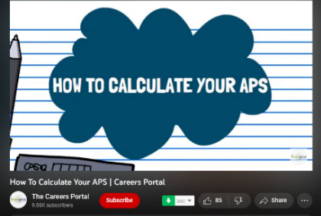  Hoe om jou TPT te bereken | Loopbaanportaal  https://www.youtube.com/watch?v=5YFvogkUARY  2min 04sek | 5
Les  2  2  2  2  2  2 | 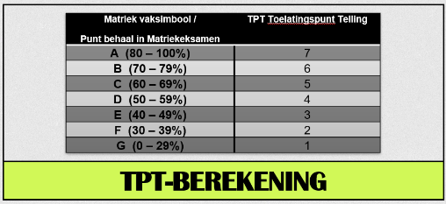  Hierdie is die TPT-BEREKENING. Elkeen van jou uitslae sal 'n sekere aantal PUNTE kry en daardie punte sal jou totale telling bepaal.  Verskillende kursusse en kwalifikasies sal 'n sekere telling vereis. As jy byvoorbeeld 35 punte benodig en slegs 27 punte behaal, kwalifiseer jy nie vir die kursus nie. | 6
Les  2  2  2  2  2  2 | 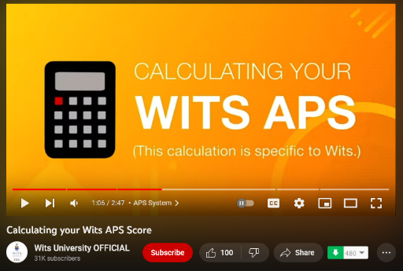  Hier is 'n voorbeeld van hoe die Universiteit van die Witwatersrand (WITS) 'n TPT-telling sal bereken:  Bereken jou WITS TPT-telling  https://www.youtube.com/watch?v=PxvN7xCoShc  2min 47sek  WITS kan dinge op een manier bereken, en 'n ander instelling op 'n ander manier - dit is nog 'n rede waarom dit belangrik is om die relevante navorsing te doen. | 7
Les  2  2  2  2  2  2 | Kom ons kyk saam na 'n voorbeeld.  Kerri, 'n graad 10-leerder van 'n nabygeleë skool, kry die volgende punte:  Wiskunde 61%  Engels 82%  Afrikaans 72%  Geografie 94%  Rekeningkunde 63%  Fisiese Wetenskappe 61%  Kyk na ons TPT-BEREKENING (Gaan terug na Skyfie 6)  Bereken haar telling:  Wiskunde 5  Geografie 7  Engels 7  Rekeningkunde 5  Afrikaans 6  Fisiese Wetenskappe 5  Totale punt: 35  Kerri het 32 punte nodig gehad vir haar aansoek – dink jy sy het genoeg punte behaal?  Ons gaan 'n vinnige blaaskans neem en Aktiwiteit 1 in die Les 2 - Werkkaart voltooi.  Laat leerders die werkkaart voltooi en hul eie TPT-telling bereken op grond van hul graad 10-uitslae in 2022.  Onderwysernota: Verwys na Les 2 – Werkkaart-MEMO vir antwoorde op Aktiwiteit 1 | 8
Les  2  2  2  2  2  2 | Ons volgende punt in vandag se les in die Nasionale Normtoets. | 9
Les  2  2  2  2  2  2 | Die Nasionale Normtoetse (NNTs) word vereis vir eerstejaaraansoekers in hoëronderwysinstellings.  - NNTs is 'n reeks toetse wat gebruik word om akademiese geletterdheid, algemene kennis en wiskundige vaardigheid te assesseer.  - Die NNTs meet akademiese gereedheid vir universiteitstudie.  - Dit weerspieël verwagtinge vir eerstejaarstudente in universiteitsprogramme.  - Elke toets vereis dat jy vooraf leer toepas - wat jy weet en kan doen.  - Suid-Afrikaanse universiteite gebruik die NNTs (met NSS-uitslae) vir toegang tot hoëronderwys, terwyl ander die toetse gebruik om te bepaal watter tipe leerondersteuning 'n leerder tydens hul studies kan benodig  Hierdie toetse bepaal jou gereedheid en dui aan of jy die betrokke kursuswerk kan hanteer. *  *Onderwysernota: Die funksie van die NNT – was 'n MKV in die AAT vir LO Vraestel 2021 | 10
Les  2  2  2  2  2  2 | Die NNT bestaan uit twee toetse: die AKG en die MAT.  Die AKG (Akademiese Kwantitatiewe Geletterdheid) is een meervoudigekeusetoets van drie-uur skryftyd.  Die MAT (Kernwiskunde) is ook 'n meervoudigekeusetoets met drie-uur skryftyd. Albei vraestelle word op dieselfde dag geskryf.  Die AKG-vraestel bestaan uit twee afdelings:  - Die Akademiese Geletterdheid (AG) afdeling sal die lees van verskeie tekste vereis met meerkeusevrae wat na die teks verwys. Dit beoordeel hoofsaaklik die vermoë om die betekenis en toepassing van verskillende tekste te verstaan, asook om die argument of hoofpunt van die skrywer te verstaan en toe te pas.  - Die Kwantitatiewe Geletterdheid (KG) afdeling assesseer 'n student se vermoë om: basiese numeriese konsepte te verstaan, grafieke te lees en te interpreteer, logies te redeneer en patrone en tendense te identifiseer. Dit is grootliks gebaseer op die Graad 11 Wiskundige Geletterdheid sillabus.  Die MAT-vraestel word slegs geskryf deur leerders wat vir sekere graadprogramme aansoek doen en wat Kernwiskunde op skool gedoen het. Dit toets vaardigheid op gebiede soos probleemoplossing en modellering, funksies, trigonometrie, ruimtelike persepsie en waarskynlikheid.  Beide die AKG en MAT word gedifferensieer in kognitiewe vlakke, wat beteken dat daar 'n verskeidenheid probleme in elke afdeling is - met die makliker toepassings wat gewoonlik eerste kom. ELKE TOETS ASSESSEER VERSKILLENDE VAARDIGHEDE WAT VERBAND HOU MET UNIVERSITEITSTUDIES. | 11
Les  2  2  2  2  2  2 | Dit is redelik maklik om vir ‘n NNT te registreer. Kyk na is die stappe hieronder:  Registrasie vind aanlyn plaas: https://nbtests.uct.ac.za/tests/register  Jy BENODIG die volgende om te registreer:  - Jou amptelike ID-boek (as jy nie 'n Suid-Afrikaanse burger is nie, sal jy jou paspoort nodig hê)  - Stad en lokaal waar jy wil skryf  - NNT-vereistes van die instellings waar jy van plan is om aansoek te doen  - Datum wanneer jy wil skryf (laat 4 weke toe om resultate te ontvang)  - Pen en papier om jou gebruikersnaam en EasyPay-nommer op te teken | 12
Les  2  2  2  2  2  2 | Jy het dalk al van TVET-kolleges (of voorheen bekend as VOO-kolleges) gehoor - weet iemand meer daarvan?  TVET staan vir Tegniese en Beroepsonderwys en Opleiding.  Tegnies: vakgebiede wat tegnies van aard is, met betrekking tot hardeware en sagteware, insluitend probleemoplossing en ingenieursprosesse.  Beroep: 'n beroep of 'n indiensneming, wat dikwels na verwys word as praktiese vaardighede binne professionele ambagte.  Onderwys: formele onderrig, begin op hoërskool en sluit post-sekondêre onderwys in, soos kolleges, politegnieke en universiteite.  Opleiding: informele onderrig, ook genoem lewenslange leer of voortgesette onderrig, wat dikwels gebruik word in inisiatiewe om personeel of 'n wyer arbeidsmag te herskool of hul vaardighede op te gradeer. | 13
Les  2  2  2  2  2  2 | Hoe verskil TVET-kolleges van tradisionele universiteite of kolleges?  - Tipe opleiding / vaardighede wat verwerf word:  TVET-kolleges bied beroeps- en praktiese opleiding in 'n wye verskeidenheid vakke, van ingenieurswese en konstruksie tot gasvryheid en besigheid.  Hierdie tipe onderrig verskil van die tradisionele universiteitsopleiding, wat meer op teoretiese kennis fokus.  - Toelatingsvereistes: Terwyl universiteite 'n baccalaureusslaag op matriekvlak vereis, aanvaar TVET-kolleges studente wat graad 9, 10, 11 of 12 geslaag het. Sommige kolleges bied tot 300 verskillende kursusse aan.  TVET-kwalifikasies vs universiteitsgrade  TVET-kwalifikasies is nie dieselfde as universiteitsgrade nie.  Gebruik die ingenieursveld as voorbeeld: Universiteitsgrade is tipies daarop gemik om jou toe te laat om as 'n professionele ingenieur te werk, terwyl TVET-kwalifikasies jou leer wat jy moet weet oor spesifieke beroepe binne die ingenieursveld. TVET-kwalifikasies in ingenieurstudies kan jou kwalifiseer om vir 'n nasionale diploma in ingenieurswese en uiteindelik vir 'n BTech-graad te studeer, wat beteken jy sal as 'n professionele ingenieurstegnikus kan kwalifiseer. Dit geld vir die verskillende praktiese velde binne die beroepskursusse. | 14
Les  2  2  2  2  2  2 | 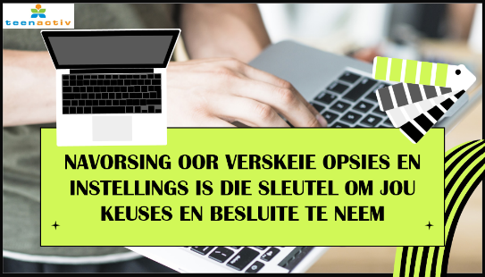  Soos vroeër genoem, is daar baie studie-opsies vir jou. Wat vir een persoon werk, is dalk nie die geval vir ‘n ander nie. Die wêreld het baie verskillende mense en beroepe nodig om te funksioneer.  Dit is so belangrik om die verskillende studie- en loopbaanopsies na te vors en dit sal jou help om die beste besluit moontlik te neem. | 15
Les  2  2  2  2  2  2 |   Voordat ons vorder na Aktiwiteit 2 in jou Les 2 - Werkkaart, is daar enige vrae wat jy graag wil vra?  Kom ons voltooi nou Aktiwiteit 2 om te kyk wat jy vandag geleer het.  Onderwysersnota: Verwys na die Les 2 – Werkkaart MEMO vir antwoorde op die hersieningsvrae in Aktiwiteit 2. | 16

Les 3

Voorbereiding (voor die les):

- Herinner leerders om hul notaboeke beskikbaar te hê om aantekeninge te maak waar relevant.
Druk kopieë Inhoudopsomming en Les 3 – Werkkaart uit.
- Jy kan die Les 3 - PowerPoint, Inhoudsopsomming en Les 3 - Werkkaart met leerders deel om self deur te werk indien hulle aanlyn is.
- Verwys na Les 3 – Werkkaart MEMO vir antwoorde op Aktiwiteit 2.
- Vergewis jouself vooraf van die aktiwiteitsgedeeltes van die les.
- Kyk na die voorgestelde videogreep om jouself van die inhoud te vergewis:

Na skool | Episode 9 – Alles oor leerlingskappe and Internskappe
https://www.youtube.com/watch?v=IPyrYSFkZTc
0min36sek – 5min19sek

PowerPoint 3

Les  3  3  3  3  3  3  3 | Uiteensetting | Skyfie
Les  3  3  3  3  3  3  3 | Nadat jy die klas in die nuwe week verwelkom het, gee leerders 'n minuut om hulself gereed te kry en rustig te raak voordat jy met die les begin.  Ons het tot dusver 'n redelike hoeveelheid inligting gedek en in hierdie les sal ons fokus op Finansiële Bystand in terme van verdere studies. | 1
Les  3  3  3  3  3  3  3 | Een van die grootste faktore wat die studiedoelwitte van jongmense vandag beïnvloed, is die gebrek aan finansiering.  Daar is hoë kostes verbonde aan studies; insluitend klasgeld, verblyf, vervoer, kos, boeke, skryfbehoeftes, instandhouding van toestelle, lugtyd, ens.  As jy nie die geld het om te studeer nie, is finansiële bystand soms 'n opsie. | 2
Les  3  3  3  3  3  3  3 | Kom ons kyk na 'n paar van hierdie tipe befondsingsopsies oor die volgende paar skyfies. Dit sluit die volgende in:  DRIE hooftipes befondsing:  - Studielenings  - Beurse  - Studiebeurse  Ander soorte befondsing  - Self/Onafhanklik  - Funza Lushaka Beurs  - Die Nasionale Finansiële Hulpskema vir Studente (NSFAS)  Indirek...  - Hoe SOOO’s help:  - oor die algemeen  - via leerlingskappe | 3
Les  3  3  3  3  3  3  3 | Die drie hooftipes befondsing is: STUDIELENINGS, BEURSE of STUDIEBEURSE.  Studielening: geld wat geleen word om akademiese onderrig te betaal (in sommige gevalle ook verblyf) wat met rente terugbetaal moet word. Verskillende lenings hef rente anders, dit is belangrik om te weet hoe die lening wat jy van plan is om uit te neem rente te hef. 'n Lening moet slegs deur 'n geregistreerde finansiële instelling (SOO’ss 'n bank) uitgegee word.  Baie banke maak hierdie lenings aantreklik, met lae rentekoerse. 'n Ouer / voog moet borg teken. Borg is wanneer iemand verantwoordelikheid neem vir 'n ander persoon se skuld as hulle om een of ander rede nie betalings kan maak nie.  Beurs: word op meriete toegeken aan studente met goeie / top akademiese resultate of uitstaande talent en prestasie in sport / musiek. Dit is 'n finansiële beloning wat gewoonlik aan studente gegee word op grond van prestasies - daar word nie altyd van ontvangers verwag om die geld wat hulle ontvang, terug te betaal of terug te werk nie. Dit dek nie noodwendig die volle koste van die student nie. In die meeste gevalle moet die begunstigde van die beurs 'n sekere gemiddeld handhaaf in terme van hul punte en hul moet hou by die voorwaardes wat deur die borg gestel is. Byvoorbeeld, 'n atletiekbeurs kan vereis dat jy 'n gemiddeld van 60 % handhaaf en baie goed vaar in atletiek.  Studiebeurs: Finansiële bystand wat gegee word aan 'n student vir verdere studies. Dit kan dikwels die volle koste van studies dek, insluitend studiemateriaal, onderrig, akkommodasie en soms sakgeld vir lewenskostes. Dit word gewoonlik op meriete toegeken, maar sluit dikwels meer kriteria in as slegs akademiese prestasie. 'n Studiebeurs word terugbetaal in diens van die maatskappy of entiteit wat die kandidaat geborg het. Studente sal vir dieselfde aantal jare waarvoor hulle geborg is, vir die borg moet werk of vir hul fooie betaal. Alhoewel 'n beurs die volle koste van studies dek, sal daar van hulle verwag word om self daarvoor te betaal indien daar 'n module is wat die student druip. | 4
Les  3  3  3  3  3  3  3 | Ander soorte befondsing kan ook die volgende insluit:  Self / Onafhanklik: 'n Opsie as jy besluit het om eers te werk voordat jy studeer of om te werk terwyl jy studeer, sodoende kan jy vir jou eie studies betaal. As jy deeltyds werk terwyl jy studeer, kan jy ook waardevolle werkservaring opdoen. Dit verg harde werk en toewyding, asook uitstekende tydsbestuur om jou tyd tussen werk en studies te balanseer.  Funza Lushaka-beurs: is spesifiek vir studente wat studeer om onderwysers te word en word jaarliks toegeken op grond van akademiese vermoë.  Die Funza Lushaka-beurs word jaarliks toegeken aan studente vir die volgende onderwyskwalifikasies:  Voorgraadse studies: 'n 4-jaar Baccalaureus in Opvoedkunde-graad (BEd), wat spesialiseer in enige van die volgende:  - Grondslagfase (graad R tot graad 3)  - Intermediêre Fase (Graad 4 tot Graad 6)  - Senior en Verdere Onderwys- en Opleidingsonderrig (Graad 7 tot Graad 12)  Nagraadse studies: 'n 1-jaar Nagraadse Onderwyssertifikaat (NOS) vir:  - Senior en Verdere Onderwys- en Opleidingsonderrig (Graad 7 tot Graad 12)  Die Nasionale Finansiële Hulpskema (NSFAS): is 'n Suid-Afrikaanse finansiële hulpskema vir studente wat finansiële hulp aan voorgraadse studente bied om te help betaal vir die koste van hul tersiêre opleiding nadat hulle hoërskool voltooi het. Dit word befonds deur die Departement van Hoëronderwys en Opleiding. | 5
Les  3  3  3  3  3  3  3 | Kom ons kyk nou hoe SOOO’s indirek geleenthede skep vir studente (en enigiemand anders) om hul studies / vaardighede voort te sit.  SOOO’s is die Sektorale Onderwys- en Opleidingsowerheid  In wese is SOOO’s daar om die gaping tussen die formele onderwys- en opleidingstelsel en die werkplek te oorbrug deur leerprogramme te fasiliteer en te befonds wat vaardighede bou wat deur nywerhede vereis word. | 6
Les  3  3  3  3  3  3  3 | Baie mense het nie die werksvaardighede wat nodig is om hul lewens te verbeter nie. Dit is waar SOOO’s inkom. Die doel is om werkers op te gradeer terwyl ons ons steeds groeiende en veranderende ekonomie verbeter.  D.w.s. om by te dra tot die verbetering van vaardighede, om vaardighede na die werkendes te bring, of aan diegene wat in hul afdeling werksaam wil wees.  Daar is altesaam 21 SOOO’s in Suid-Afrika.  Elke SOOO bestuur en skep leerlingskappe, vaardigheidsgebaseerde programme en internskappe in hul sektore.  Elke industrie en werk in die land word gedek deur een van die 21 SOOO’s.  SOOO’s verskaf inligting oor gehalte-onderwys en opleiding wat deur werkgewers in hul sektore aangebied word.  Hulle kan jou help om befondsingsopsies en maniere te vind om nuwe vaardighede op te doen terwyl jy werk. | 7
Les  3  3  3  3  3  3  3 | Ons het in die vorige skyfie genoem dat elke SOOO leerlingskappe (onder andere) binne hul sektor bestuur en skep.  Weet iemand wat 'n leerlingskap is?  LEERLINGSKAPPE | 8
Les  3  3  3  3  3  3  3 | 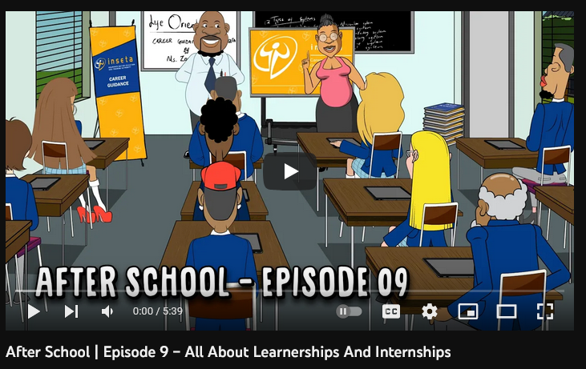  Hierdie video sal vir jou meer insig gee.  Ná skool | Episode 9 – Alles oor leerlingskappe en internskappe  https://www.youtube.com/watch?v=IPyrYSFkZTc  0min36sek – 5min19sek  Dit word sterk aanbeveel om na van die ander snitte in hierdie reeks te kyk vir verryking | 9
Les  3  3  3  3  3  3  3 | In ’n neutedop:  'n Leerlingskap is 'n werkgebaseerde leerprogram wat lei tot 'n NKR-geregistreerde kwalifikasie. Leerlingskappe hou verband met 'n beroep of werksveld; byvoorbeeld elektriese ingenieurswese, haarkappery of projekbestuur.  Leerlingskapsprogramme kan jou help om die nodige vaardighede en werkservaring op te doen wat beter werksgeleenthede of selfwerksgeleenthede sal skep.  Soos reeds genoem, word Leerlingskappe deur die Sektorale Onderwys- en Opleidingsowerhede (SOOO’s) bestuur. Hulle is deur die regering ingestel om vaardigheidsleerders te help en hulle vir die werkplek voor te berei. | 10
Les  3  3  3  3  3  3  3 | Waarom is leerlingskappe belangrik?  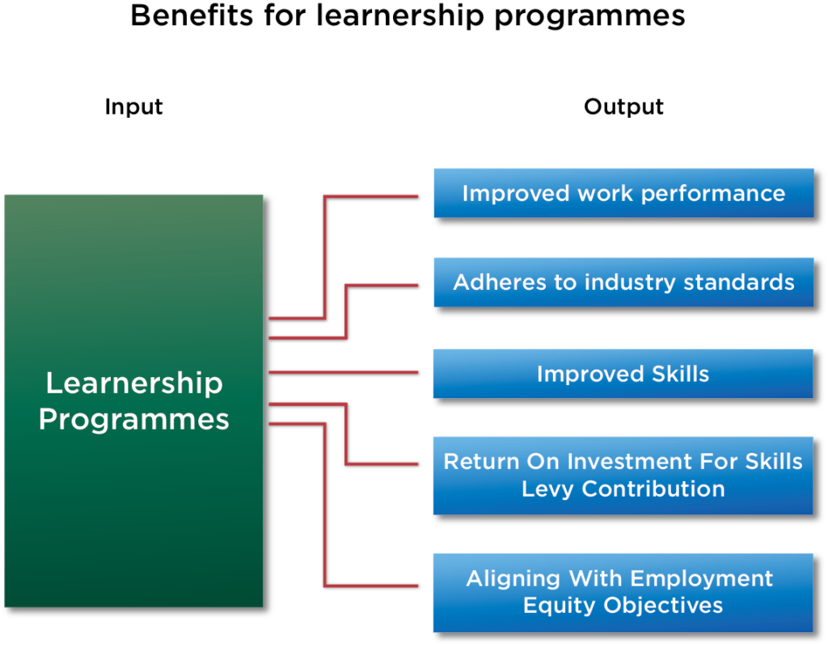  Leerlingskappe bevorder toegang tot onderwys en opleiding, aangesien dit jou toelaat om te werk en met jou loopbaan te begin terwyl jy ook vir 'n opvoedkundige kwalifikasie studeer.  VOORDELE VAN LEERLINGSKAPPE  SOOO’s hou toesig oor leerlingskappe en verseker dat hulle kwalifikasies aanbied wat verband hou met 'n spesifieke beroep of sektor van die ekonomie. Al 21 SOOO’s het NKR-belynde programme ontwikkel wat jou sal help om erkende kwalifikasies te verower terwyl jy werkservaring opdoen.  INSET  UITSET  Voldoen aan industrie-standaarde  Verbeterde werkprestasie  Leerlingskaps-programme  SOOO’s bestuur die registrasie van leerlingskappe ten einde in die vaardigheidsontwikkelingsbehoeftes regoor die sektore te voorsien.  Opbrengs op beleggings vir vaardigheidsheffingsbydrae  Verbeterde vaardighede  Hoe werk leerlingskappe?  Leerlingskappe vereis dat jy 'n teoretiese kursus sowel as praktiese opleiding, wat by 'n werkplek gedoen word, voltooi om te gradueer. Die werkplekkomponent van die kwalifikasie behels eerstehandse praktiese leer onder leiding van 'n mentor, terwyl die teoretiese komponent deur 'n onderwys- en opleidingsverskaffer verskaf word. Saam vorm hulle 'n geïntegreerde en omvattende leerprogram.  Belyn met Gelyke Indiensnemingsdoelwitte  Wat is die voordele vir leerders?  Jy kan beter werksgeleenthede hê nadat jy 'n leerlingskap voltooi het;  Jy het 'n vastetermyn-dienskontrak vir die duur van die leerlingskap;  Leerlingskappe verbeter jou werksprestasie, sodat jy dinge kan doen wat relevant is vir die werk;  Jy verwerf 'n nasionaal erkende kwalifikasie wat relevant is vir die sektor; en  Jy verdien 'n leerdertoelaag vir die duur van die leerlingskap. | 11
Les  3  3  3  3  3  3  3 | Onthou jy Skyfie 3, waar ons verskillende soorte befondsing bespreek het?  Wat gebeur NADAT jy jou befondsing gekry het en jou studies voltooi het?  Dit hang hoofsaaklik af van watter tipe befondsing jy ontvang het.  Al hierdie befondsingsopsies het sekere bepalings en voorwaardes (Bs&Vs).  Dit is belangrik dat jy TEN volle daarvan bewus is.  Kom ons kyk na sommige van hierdie finansiële verpligtinge:
Les  3  3  3  3  3  3  3 | Die tipe befondsing wat jy ontvang, sal bepaal wat jou verpligtinge is. 'n Familielid kan moontlik in die posisie wees om jou te help met jou studiegeld. Kom ons kyk na die opsies:  Lenings van banke of finansiële instellings word met rente betaal (rente is die koste van krediet). Dit sou 'n wettige kontrak en leningsooreenkoms met die bank behels.  Studiebeurse: hoef gewoonlik nie terugbetaal te word nie, (tensy jy nie slaag nie of uitval). Daar kan van jou verwag word om vir 'n vasgestelde tydperk vir die maatskappy te werk sodra studies voltooi is. Dit kan na verwys word as 'n kontrakbeurs.  Beurse: oor die algemeen hoef dit nie terugbetaal te word nie, maar jy moet goed doen en goeie resultate behaal. | 13
Les  3  3  3  3  3  3  3 | Studielening / Studentelening is geleende geld wat mettertyd terugbetaal word sodra 'n student hul studies voltooi het en met 'n werk begin. Benewens die terugbetaling van die bedrag wat geleen is, benodig die meeste lenings ook 'n ekstra fooi, genaamd rente. 'n Studielening word gebruik om vir kollege- of universiteitskostes te betaal. Sodra studies voltooi is, sal jy verantwoordelik wees vir die maandelikse betalings aan die maatskappy of instituut waarmee jy 'n lening aangegaan het.  Leerlingskappe: hoef nie terugbetaal te word nie.  NSFAS: Jy sal eers jou lening begin terugbetaal sodra jy 'n salaris van R30 000 of meer per jaar verdien. Jy hoef nie bekommerd te wees nie, want die terugbetalings word uitgewerk teen 'n koers wat nie 'n groot las op jou sal plaas nie en wat op jou salaris gebaseer is. 40% van 'n algemene lening word in 'n beurs omgeskakel as jy al die kursusse slaag waarvoor jy in daardie jaar geregistreer was. Dit is 'n groot aansporing!! | 14
Les  3  3  3  3  3  3  3 | Maar onthou...  As jy om finansiële hulp gaan aansoek doen, moet jy seker maak jy lees en verstaan al die bepalings en voorwaardes (Bs&Vs). Jy moet weet waarvoor jy verantwoordelik is om terug te betaal of watter voorwaardes al dan nie van toepassing is daarop dat jy nie die geld hoef terug te betaal nie.  Sommige maatskappye wat meriete beurse of volbeurse verskaf, kan vereis dat jy vir 'n sekere tyd vir hulle werk. Dit kan verskil van een plek na 'n ander.  Daar is algemene beurse beskikbaar of nie-spesifieke beurse, maar daar is ook spesifieke beurse wat verband hou met sekere loopbane of studierigtings.  Dit is noodsaaklik om al jou finansiële opsies NOUKEURIG te ondersoek voordat jy enige aanbiedinge aanvaar. | 15
Les  3  3  3  3  3  3  3 | Daar is baie inligting daar buite – dit is egter jou verantwoordelikheid om uit te kom en dinge vir jouself te laat gebeur. Hierdie dinge verg tyd en moeite, en bowenal DEURSETTINGSVERMOË.  Daar is baie wonderlike organisasies en plekke wat bereid is om studente te help – doen NAVORSING, stel SMART doelwitte en GAAN DAARVOOR!  Onderwyser moet die Inhoudsopsomming uit te deel.  Om af te handel, voltooi Aktiwiteit 1 in jou Les 3 – Werkkaart. Dit is 'n kontrolelys vir selfassessering.  Gaan deur die lys en dui (vir jouself) aan hoe gemaklik jy voel met die verskillende konsepte wat ons oor hierdie drie lesse behandel het.  Begin nou werk aan die Aktiwiteit 2 - Eksamenoefenvrae (in Les 3 - Werkkaart) en voltooi dit vir huiswerk.  Gebruik die laaste 3min van die les vir die leerders om Aktiwiteit 3 – Finale Refleksie (in jou Les 3 – Werkkaart) te voltooi.  Onderwysernota: Die Les 3 – Werkkaart MEMO verskaf antwoorde vir Aktiwiteit 2 – Eksamenoefenvrae. Dit kan aan die begin van die volgende les met leerders gedeel word. | 16

